Titel des Projektes
Akronym des Projektes

Ein Projekt finanziert im Rahmen der
DE-AT Kooperation
Verkehrsinfrastrukturforschung 2016
DE-AT 2016

Monat 20XX

[in diesem Bereich sollen aussagekräftige projektspezifische Grafiken (z. B. Fotos, Skizzen etc.) eingefügt werden]

Impressum:

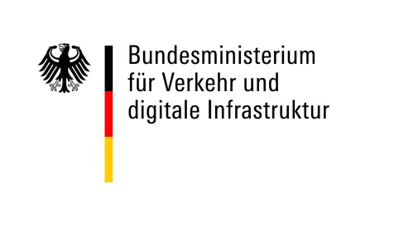
Herausgeber und Programmverantwortung:
Bundesministerium für Verkehr und digitale Infrastruktur (BMVI)
Invalidenstraße 44
10115 Berlin
Deutschland

Bundesministerium für Verkehr, Innovation und Technologie (BMVIT)
Radetzkystraße 2
1030 Wien
Österreich

Für den Inhalt verantwortlich:
Logo der Organisation
(H=2,3cm)
Name der durchführenden Organisation
Adresse
PLZ Ort

Programmmanagement:
Österreichische Forschungsförderungsgesellschaft mbH
Thematische Programme
Sensengasse 1
1090 Wien
Österreich

Titel des Projektes
Akronym des Projektes

Ein Projekt finanziert im Rahmen der
DE-AT Kooperation
Verkehrsinfrastrukturforschung 2016
DE-AT 2016

AutorInnen:

Titel Vorname NACHNAME
Titel Vorname NACHNAME
Titel Vorname NACHNAME

Auftraggeber:
Bundesministerium für Verkehr und digitale Infrastruktur, Deutschland
Bundesministerium für Verkehr, Innovation und Technologie, Österreich

Auftragnehmer:
Firmenname
Formale Vorgaben:

Einrichtung der Seite | Abstand
 | in cm
Oben: | 3,5
Unten: | 3
Links: | 3
Rechts: | 2,5

Formatvorlage | Schriftart | Schriftgröße
Hauptkapitelüberschriften | Arial, fett, Großbuchstaben | 13pt
Überschriften | Arial, fett | 13pt
Standardtext | Arial, 1,5-zeilig, Blocksatz | 11pt
Überschriften von Verzeichnissen | Arial, fett, Großbuchstaben | 13pt
Inhaltsverzeichnis  Abbildungsverzeichnis  Tabellenverzeichnis  Literaturverzeichnis | Arial | 12pt
Fußnotenzeichen | Arial, hochgestellt | 10pt
Fußnotentext | Arial | 10pt
Untertitel von Tabellen und Abbildungen | Arial, fett | 10pt
Quelle von Tabellen und Abbildungen | Arial | 8pt
Seitennummerierung | Arial, zentriert, Seitenende | 10pt

